 | DEPARTAMENTO DE RELIGIÓN, RELIGIÓN CATÓLICA  UNIDAD COMPLEMENTARIA:  ”PREPARÁNDONOS PARA LA PASCUA 2020” |  | I SEMESTRE
 |  |  | 7º Y 8º BÁSICO.
Prof. Jeannette Cantillana C.
piscisjacc@gmail.com
Prof. Eduardo Cortez Miranda.
edocortezm@hotmail.com
Prof. Sebastián Reyes Osorio.
S.reyes.rel@institutonacional.cl

Nombre: |  | Curso
Devolver desarrollada el lunes 6 de Abril, al correo de tu profesor(a). |  | 55 puntos.
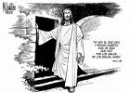
Estimados estudiantes PAZ y BIEN para cada uno de ustedes y sus familias. Desearles que se encuentren muy bien y frente a la pandemia que vivimos extremar las recomendaciones y cuidados. Los invitamos a tener una mirada esperanzadora y confiada en Dios y descubrir el ¿Para qué ocurre en nuestras vidas?.

OBJETIVOS:
- Conocer el Año Litúrgico.
- Valorar la Cuaresma como un tiempo para crecer como personas.

EL AÑO LITÚRGICO.
+ La Iglesia también ha elaborado su propio calendario , denominado año litúrgico o año cristiano.
+ Toda sociedad y toda colectividad tienen su calendario de fiestas.
+ Podemos hablar de diferentes tipos de calendarios: escolar, religioso, fiscal, laboral, etc.
+ La Iglesia también ha elaborado su propio calendario , denominado año litúrgico o año cristiano.
+ El objeto del año litúrgico es que los cristianos puedan celebrar y profundizar progresivamente, durante el año, en la vida y las enseñanzas de Jesús.
Movilidad de la Pascua:
Para que la fiesta de la Pascua, eje de todo el año litúrgico, coincida con el día de la resurrección de Jesús, los cristianos la celebran según el calendario judío, que sigue el ciclo lunar. Por eso decimos que es una fiesta móvil, es decir, no se celebra todos los años en el mismo día, como la Navidad, el 25 de diciembre.
Se celebra siempre el domingo después del primer plenilunio( luna llena) de otoño. Esta fecha suele caer entre el 22 de marzo y el 25 de abril.

Así como nuestro calendario se divide en 12 meses, el
Año litúrgico se divide en cinco tiempos litúrgicos que
Celebran los hechos más importantes de la vida de
Jesús : 1) Adviento (prepara Navidad)
2) Navidad.
3) Cuaresma.
4) Pascua.
5) Tiempo Ordinario.
-Comienza en el primer domingo de Adviento,
Es decir, 4 semanas antes de NAVIDAD.
-Finaliza el sábado anterior al primer
Domingo de Adviento.

Tiempo litúrgico | La Iglesia celebra | Actitud Cristiana | Época del Año.
Adviento | Preparación al nacimiento de Jesús. | Esperanza, cambiar actitud negativa | 4 semanas antes de la Navidad, 25 de dic.
Navidad | Nacimiento de Jesús | Alegría + compartir | Día de Navidad al domingo después enero.
Cuaresma | Preparación Pascua. | Conversión = cambio. | 40 días anteriores a la Pascua sin contar dgos.
Pascua | Pasión, Muerte y Resurrección de Jesús. | Alegría pensando que también resucitaremos. | Pascua hasta la fiesta  De Pentecostés 50 días
Tiempo Ordinario | Vida adulta de Jesús: gestos,palabras, milagros. | Reflexión y asimilación de las enseñanzas de Jesús. | 33 0 34 semanas restantes.

01
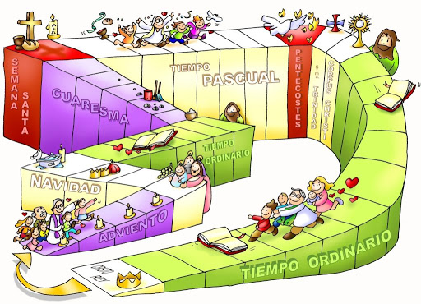

A Continuación vienen tres sopas de letras, cada palabra encontrada un punto.
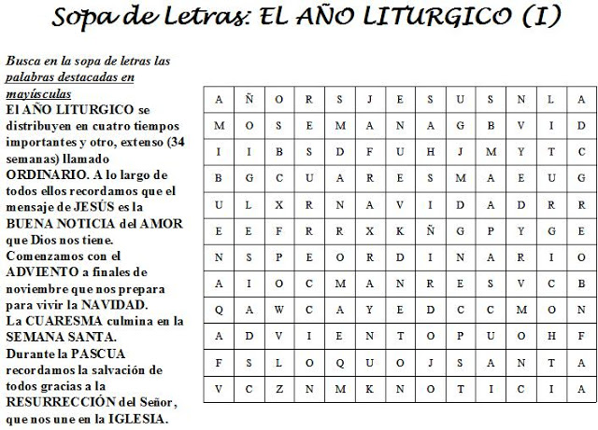

02

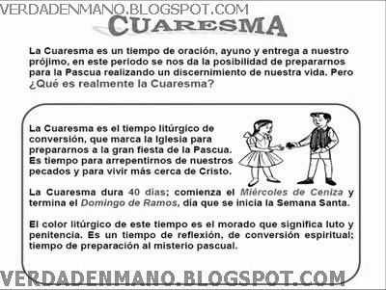
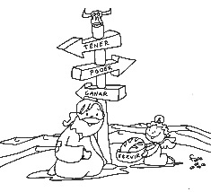
LA CUARESMA.

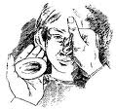
Algunos acontecimientos, como ir de excursión, salir de vacaciones o celebrar una fiesta, los preparamos con mucha anticipación. Los cristianos y cristianas se preparan durante la Cuaresma para vivir y celebrar la Resurrección del Señor Jesús, que es la fiesta religiosa cristiana más importante del año.
La Cuaresma empieza el Miércoles de Ceniza. Ese día el sacerdote impone ceniza a los cristianos como símbolo de que somos polvo y, sin la Resurrección de Cristo, al morir nos convertimos en polvo.
Los cuarenta días de la Cuaresma son días de reflexión, para desear cambiar de vida y ser mejores personas. También es un tiempo para escuchar la Palabra de Dios, ayudar a los demás, privarse de comer algunos alimentos y rezar para sentirse más cerca de Jesús.

ACTIVIDAD:

PIENSA EN AQUELLAS ACTITUDES TIENES QUE CAMBIAR PARA SER MEJORES PERSONAS:
Y responde con mucha sinceridad: ( 9 puntos)

Con mis padres | Con mis Amigos/Compañeros | Con mis estudios
1) | 1) | 1)
2) | 2) | 2)
3) | 3) | 3)

03

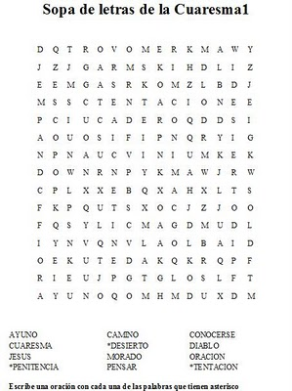
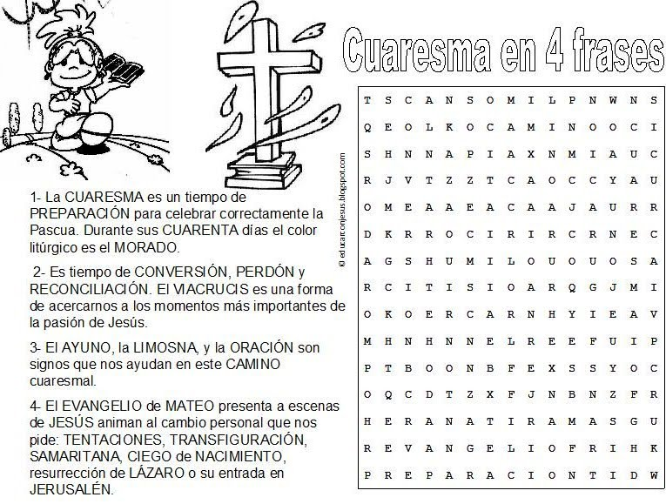

04

04

